Jawaban =

1. Pada halaman baru, tampilkan gambar berdasarkan gambar yang dipilih/ditekan

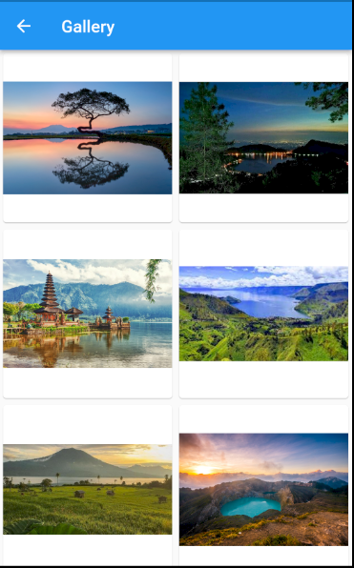

Saat kita memilih salah satu gambar, maka akan muncul tampilan gambar secara spesifik

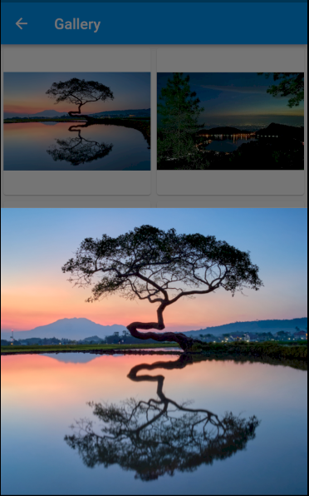

Jika kita ingin melihat detail gambar yang dipilih, maka akan muncul pop up seperti pada gambar berikut

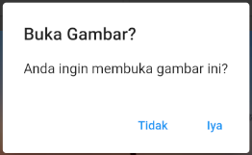

Jika memilih “tidak”, maka tetap akan berada pada halaman daftar gambar dengan tampilan gridview,  
Jika memilih “iya”, maka akan diarahkan pada halaman detail gambar seperti berikut

